使用工具：echarts.js

任务分析：展示人物生平经历，可以用人物具有代表性的数据进行展示，另外辅以一些文字进行说明。

# 1 数据

主要介绍的人物是高桥哲哉，一位日本的游戏制作人。不论是作家、相声艺术家、歌手、演员、游戏制作人还是学者，其作品都是人物重要的展现，所以收集的数据主要包括作品的相关数据、评论，用以反映人物的经历。

## 1.1 数据来源

数据主要来源于网络以及一些游戏评论媒体的视频、文章。

## 1.2 数据描述

主要包括的属性有时间、任职公司、出品游戏名称、销量、游戏评分。除此之外还收集了文本形式的个人简介以及游戏媒体(IGN)对游戏的评价。

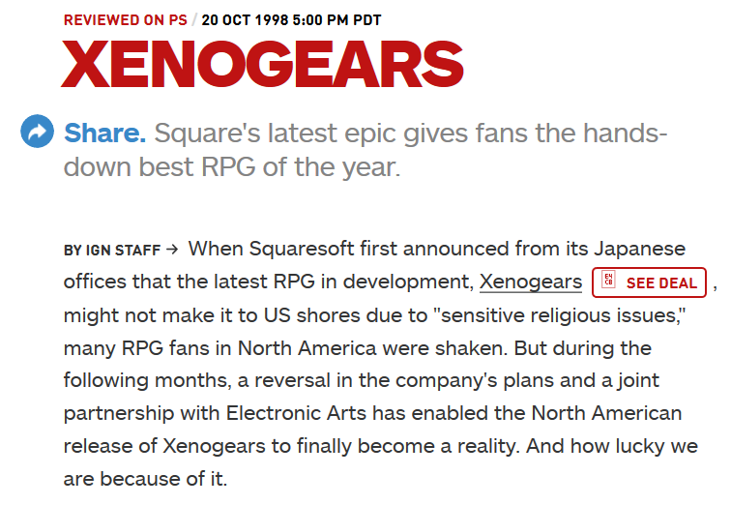

具体的数据表如下。

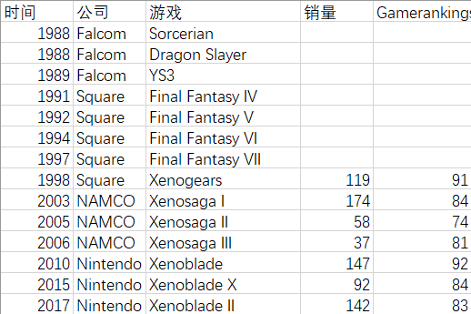

没有记录早期的作品是因为，在那个阶段，高桥哲哉并不是最核心的制作人，更多是以参与者的身份在游戏开发团队中。

# 2 设计宗旨和设计过程

希望能够通过设计展示制作者随着时间变化，展示制作者所在公司变更、制作游戏的历程。在关键的时间节点辅以文本介绍，使得人物经历脉络更加清晰。另外，再通过游戏销量、评分的展示，以及媒体对制作者作品评论文本的可视化，反映制作者的变化。

## 2.1 树图部分

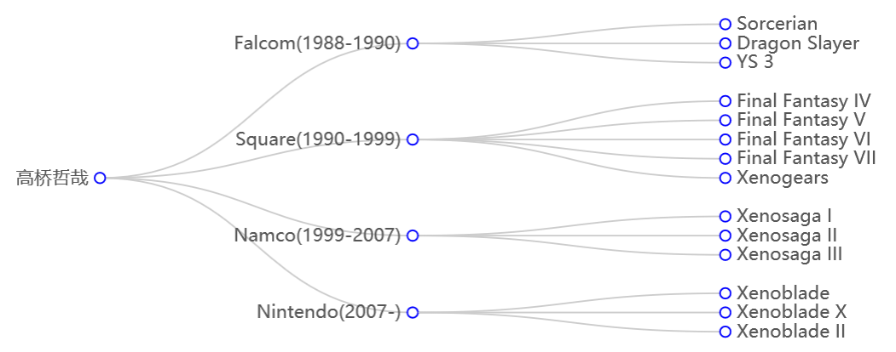

树图主要展示高桥在进入游戏行业后任职的公司、任职的时间，以及在公司中参与开发的项目。比如该图中展示了高桥哲哉先后在四个游戏公司任职，最初在Falcom，后来去往史克威尔，该公司目前已与另一家游戏公司合并，再之后去往南梦宫，最终停留在了任天堂。在每个公司任职期间，高桥哲哉都有参与到游戏制作中，鼠标移动到游戏名称时，会具体展示游戏的发行时间。高桥参与过许多著名作品的开发，不过他真正开始主导制作是从《Xenogears》，也就是在史克威尔任职的末期开始。

## 2.2 富文本部分部分

文本部分是对人物经历的关键事件的描述。关键时间点文本进行变换，展示在该节点发生事件的详细描述。

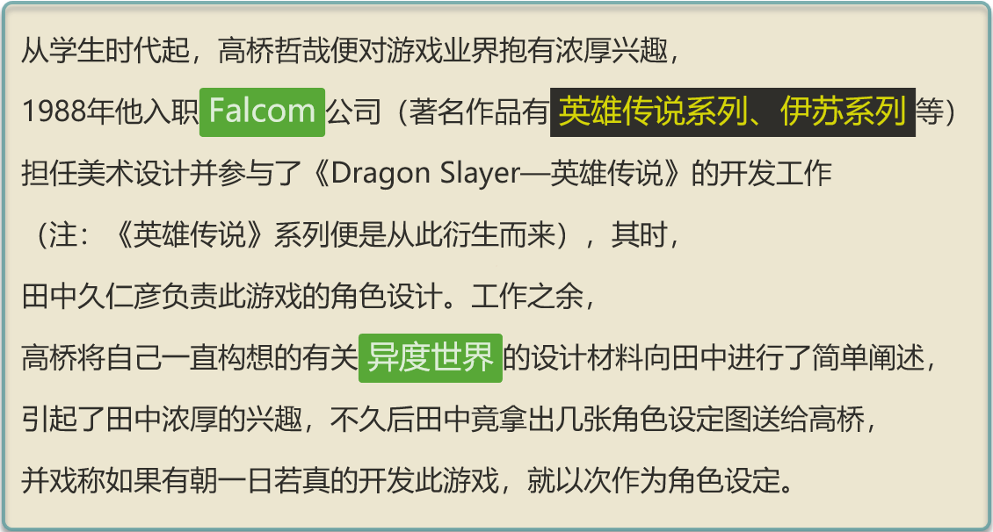

## 2.3 条形图部分

该部分主要展示作品的销量与评分。一定程度上，作品能够反映游戏制作者的变化，另外，用户对一个制作者感兴趣，很大程度上也会希望了解其作品的相关情况。

游戏的评分、销量一直是衡量游戏作品质量的两个重要指标，通过展示这两项数据可以既反映了游戏的质量，又反映了高桥在游戏制作中的参与程度、自身的创作状态。

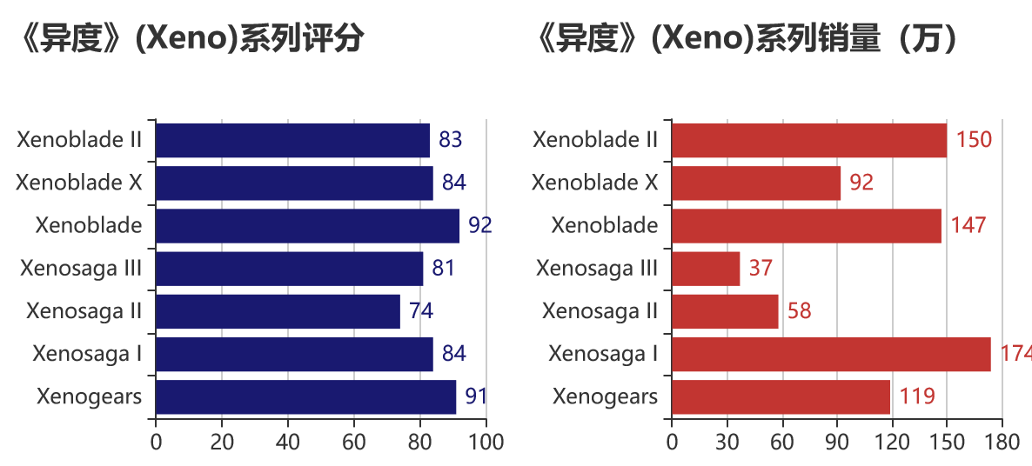

## 2.4 主题河流图部分

游戏的内容其实更能反映制作者的变化，人们对高桥的作品进行评价时，往往会提及其作品宏大的背景，令人印象深刻的剧情。这里收集了IGN对于异度系列的评价，通过rake-nltk做简单的关键词提取，选取权值最高的10个词进行编码，将其编为剧情、RPG、游戏设计、动画、音乐五个评价维度，将同维度权值进行加和，最终形成主题河流图。

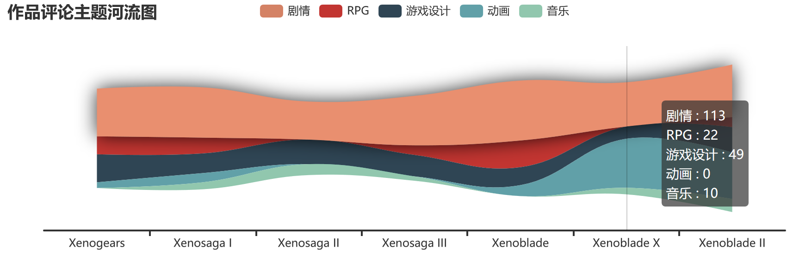

# 3 可视化结果描述

可视化主要通过第二部分介绍的四部分图形组成。整体界面如下图。树图主要展示人物的经历，文本作为补充，将人物经历的重要事件进行描述。右下的条形图，展示游戏的评分、销量等信息；下方的主题河流图展示作评评论（review）的主题变化。

这样的设计可以展现出随时间变化人物的经历，在关键的节点时，使用文字表示，可以使关键信息更加突出。作品能够很好地反映出创作者的风格，所以还展示作品评论、评分、销量这三项信息，展现作者作品的情况。如果可能，还可以展现作者在每一作中的合作网络，这一点也是许多用户所关注的，因为很多作品是团队的产出，而不完全来自个人。

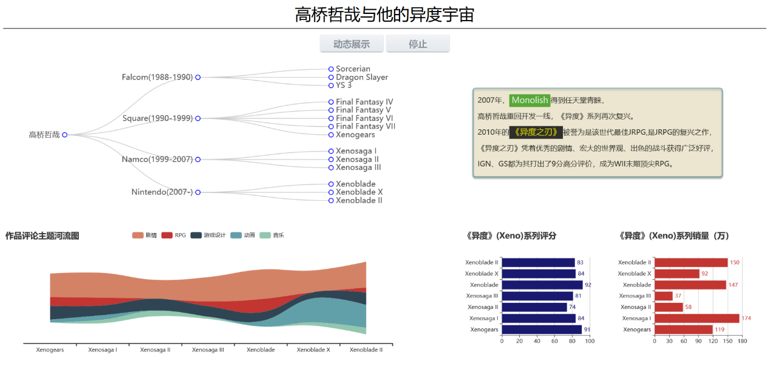

点击动态展示按钮后，图形可以按照事件顺序自动展示，文本、条形图、主题河流图会根据时序变化。

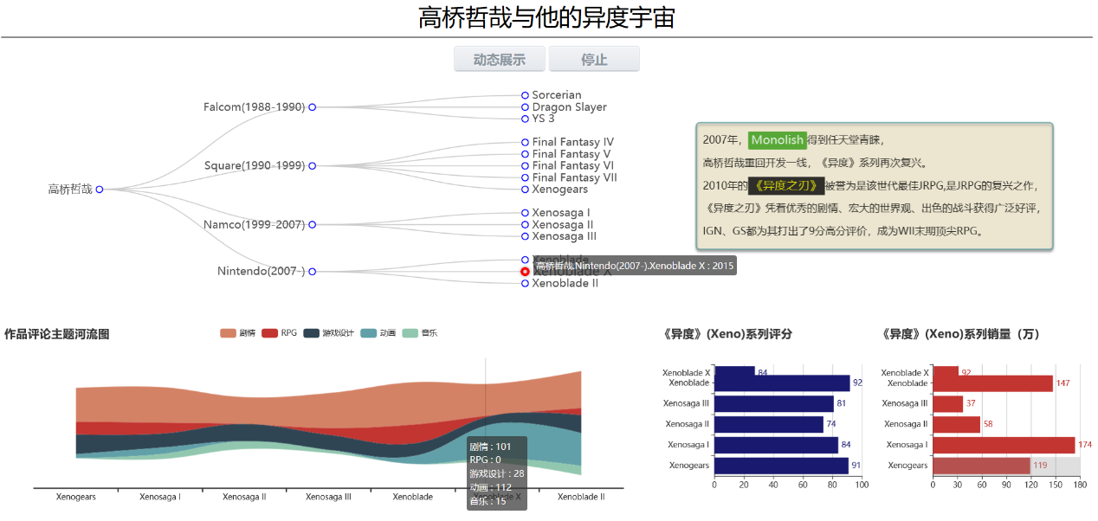

图形间互有关联，在树图中，鼠标移动到作品节点时，销量、评分柱状图、主题河流图会联动高亮，鼠标移动到柱状图时，也会同时高亮另一柱状图和主题河流图。

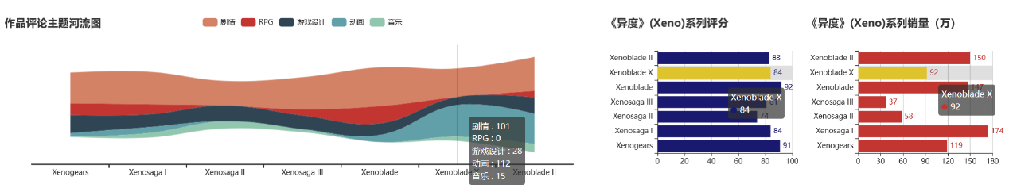

# 4 结果分析

（1）高桥哲哉辗转经历了四个游戏公司，最开始在Falcom任职，这家公司有玩家戏称“业界黄埔“，是许多目前著名的游戏从业者入行的地方，其自身也有几项著名IP。此后前往了史克威尔，该公司最著名的IP是《最终幻想》，高桥关于异度宇宙的设想也最初来源于最终幻想的候选剧本之一。但在该公司发售的异度系列作品销量并未达到公司预期，虽然评分很高，但高桥为了获得开发的机会跳槽去了南梦宫，在南梦宫期间，他渐渐淡出一线，游戏销量、评分走低；最终，他的工作室被任天堂收购，其创作又走出低谷，开创了全新的系列。

（2）结合销量与评分，不难发现每一个系列的第一作的销量、评分都是较高的，而高桥跳槽的原因其实主要也是因为销量的问题，不过第一作自成系列，虽然销量较高，但未达公司预期，第二个系列，xenosaga系列的终结就更明显地是因为销量了。但从目前来看异度系列地最新作销量还不错，所以该系列可能会继续延续下去。

（3）从对他作品地品论上看，剧情一直是他的强项，宏大的背景一直是评论者喜欢在评论中使用的评价。异度系列作为JRPG的代表，评论者也很愿意谈及这一题材，特别是在Xenoblade的第一作评论中，当所有人都认为JRPG游戏式微时，该作出现，一扫阴霾，可以看出高桥对游戏类型的坚持。游戏设计的权重没有太大变化，且在每作的评论中都被提及，这说明高桥在游戏创意中的天赋。动画近来被提及地较多，主要因为该作一直采用大量的动画演出展示剧情，在今天，这种情况越来越少见，所以能看出高桥其独特的叙事风格。